**СЦЕНАРИЙ**

**весеннего праздника, посвященного Дню 8 Марта**

**Старшая группа ГБОУ СОШ № 1971**

***Воспитатель:* Володина Н.И.**

*Празднично украшенный зал. Декорации необитаемого острова – корабль, пальмы. Звучит музыка – «Вальс» М.Дунаевского. Парами, кружась появляются дети. В руках у детей веточки мимозы.*

1реб.: Чей сегодня день рожденья? Для кого украшен зал?

Для кого цветов так много? Для кого весенний бал?

2 реб.: Что за праздник готовится тут? Может почетные гости придут?

3 реб.: Может придут генералы? Может придут адмиралы?

4 реб.: Может герой, облетевший весь свет?

Ведущая: Нет! Гадать понапрасну бросьте! Смотрите, вот они – гости! – почетные, важные самые!...

Все : Здравствуйте, мамы !!

*Звучит музыка « Вальс цветов» П.И.Чайковского. Дети выполняют перестроения с мимозами в руках и останавливаются в центре зала.*

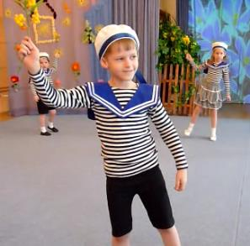

Перекличка :

1. В край родной спешит весна, землю будит ото сна! Улыбайтесь поскорей – мамам будет веселей!
2. У наших мам сегодня праздник! И мы их поздравляем!
3. В день весенний, радостный солнце светит ярко Бабушек поздравим мы с Днем 8 Марта!
4. И хотя еще сугробы и морозы за окном, но...пушистую
5. Мимозу продают уже кругом!
6. Расцветет подснежник и растает снег

Шлет весна для женщин праздничный привет!

*Исп. песня « Поздравляем маму»*

*Дети дарят цветы мамам, гостям, садятся.*

Ведущая :

Ну что ж, пора ребята, нам устроить бал для ваших мам!

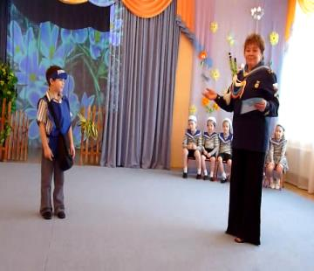

*Раздается стук. Входит почтальон*

*Почтальон:*

Спешу поздравить вас и я – с веселым праздником, друзья!

И не только поздравляю, а путевку вам вручаю!

Вас пароход огромный ждет – и вместе с мамами вперед!

Вы поплывете по моря – сегодня здесь, а завтра там!

Ведущая *( рассматривает путевку*) :

Вот спасибо, почтальон – как порадовал нас он

Неожиданный сюрприз – по морю Черному круиз!

Почтальон:

Распишитесь, у меня нет времени

Спешу в другой детский сад

Ведущая :

Ну что же... готовимся к плаванию!

*Ведущая «преображается*» в ка*питана, дети –*

*в моряков*

Капитан :

У нас нет времени стоять, скоро будем отплывать!

Без матросов никуда...Эй матросы, все сюда!

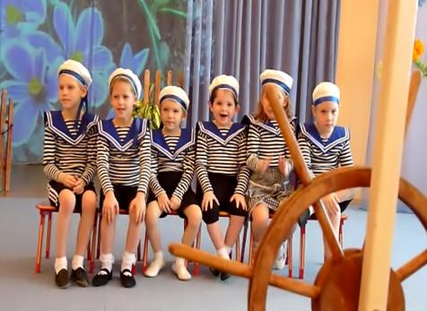

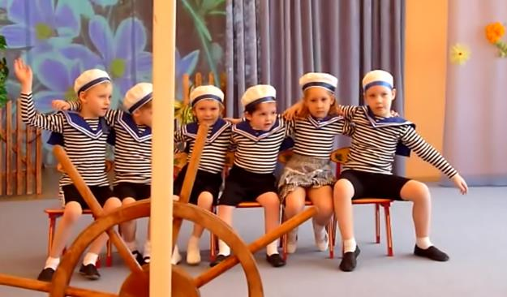

*Исп. танец « Морячка »*

Капитан:

И так наш корабль плывет по Черному морю

Хорошо рука к руке плыть по морю, по реке

А с веселой звонкой песней

Плыть намного интересней!

*Исп. Песня « Сегодня мамин праздник »*

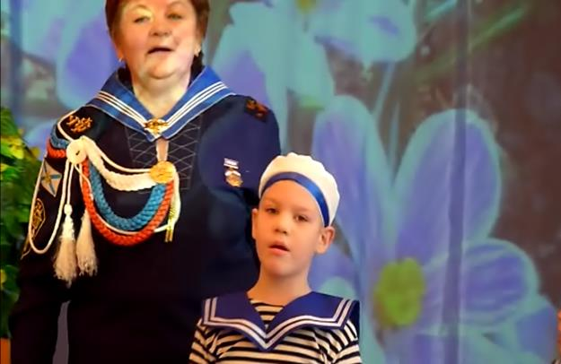

*Дети читают стихи о весне, маме, бабушке*

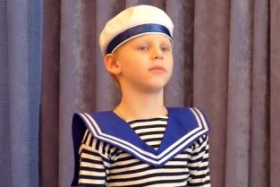

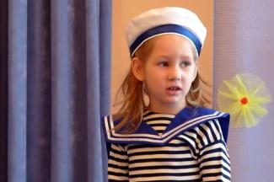

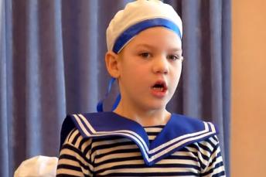

Капитан :

Наше плавание продолжается...И звучит « Мамин вальс»!

Приглашаем наших мам на танец!

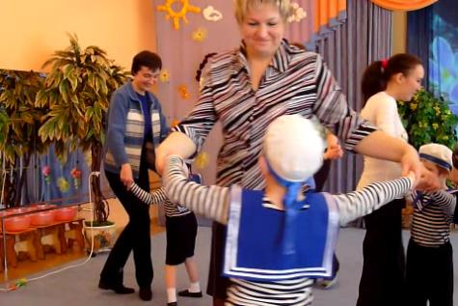

Капитан :

Матросам занять свои места! Полный вперед!

Но что-то не так...

*Звучит музыка. Появляются пираты*

1-й пират*:* Эй, на пароходе! Руки вверх!

Капитан: Кто это?!

2-й пират: Это вы кто такие? И куда путь держите?

Капитан : нас круиз по Черному морю! Мы с детьми и с мамами плывем по путевке....

1 пират: х а-ха –ха!! Ну- ка дайте-ка нам путевку!

2-й пират : Ты хочешь в круиз по морю?

1пират : Спрашиваешь....

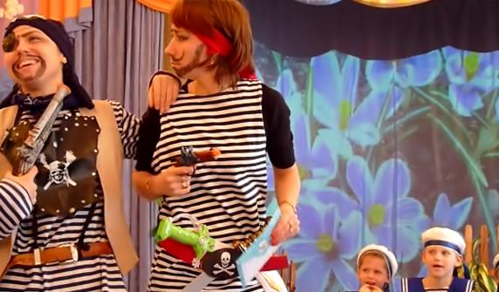

2 пират: И я тоже хочу. Была путевочка ваша, а станет наша! Теперь мы поплывем вместо вас!

1 пират : А с этими что делать-то будем?

2 пират : Стой! Они ведь плывут с мамами? А кто такая мама? Это такой человек, который умеет делать все – и стирать и гладить и готовить еду, уби рать в доме и даже на работу ходит! Когда только успевает!

1 пират : У них даже дети умеют все делать!

Капитан : И вы можете сами в этом убедиться!

*Исп.инсценир*о*вка «Больша*я стирка»

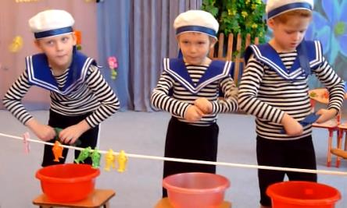

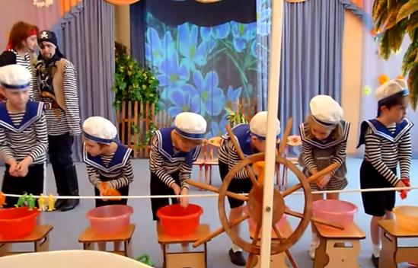

1пират : Да, здорово стирают дети!

2 пират: Да, но без мам они все равно пропадут. Эй, которые здесь мамы! Мы теперь ваши дети!

1 пират : Да, теперь вы нас будете кормить, нянчить. К нам на шлюпку, шагом марш!

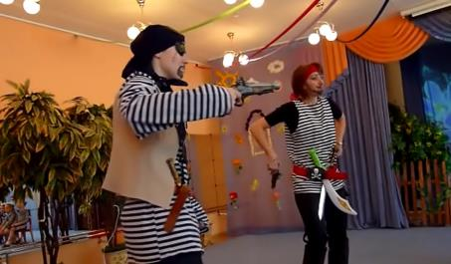

Капитан : Это еще что за безобразие? Вы почему здесь командуете?! А ну, прекратить немедленно, а не то...

Пираты : Простите, простите нас....

Капитан : Ладно, так и быть... Назначаю вас младшими

матросами на нашем корабле. Сдать оружие и приступит*ь* к выполнению своих обязанностей! Служите честно, занимайте места в своих каютах.

Огляжу морской прибой своей подзорною трубой...

Слева море, справа море, волны плещут на просторе...

*Проводится игра « Море волнуется»*

1 пират : Ой, я кажется вижу...там вдали...Земля!!

2 пират : Ура! Земля! Я вижу пальмы...так...остров!

Капитан : Курс на необитаемый остров!

*прячется за деревом.*

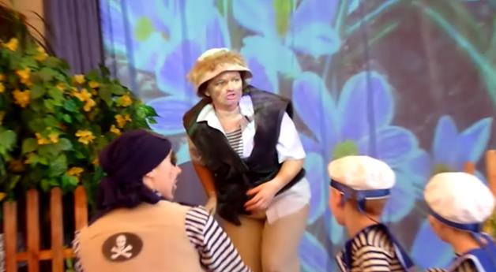

Робинзон : Ой, а откуда вы все взялись? Сколько лет здесь живу – ни одной живой души! А тут, вдруг...столько много!

Капитан : Добрый человек, мы тебя не тронем, мы путешествуем с мамами, решили сделать остановку на этом острове. Не прячься, пожалуйста...

Робинзон : Правда, вы настоящие...

Капитан : А ты здесь как оказался?

Робинзон : Меня зовут Робинзон...(*рассказывает)*

*Исп. Танец « Чунга-чанга»*

*После танца дети садятся. Робинзон плачет.*

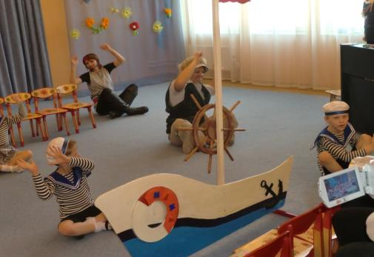

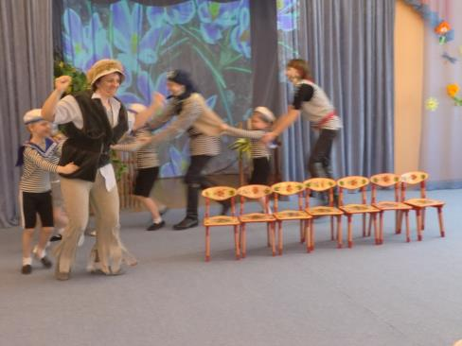

Капитан : Робинзон, дружище, что случилось?

Робинзон: Я плачу, я скучаю по Родине...

Капитан : Не плачь! Мы возьмем тебя с собой и отвезем домой!

Робинзон : Правда?! Как я счастлив! Какой подарок вы мне сделаете! Но и я хочу вас отблагодарить! У меня для вас сюрприз...

*Робинзон выносит сундук. В* *нем сверху лежат золотые монеты / шоколадки/, фрукты и сладости.*

*Капитан благодарит.*

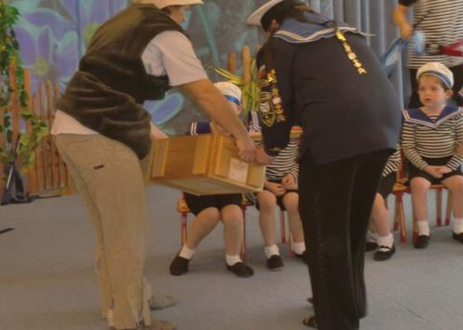

Капитан : Прошу всех занять свои места. Мы отправляемся домой!

*Звучит музыка. Исп. композиция*

*« Яхты в море »*

*У взрослых в руках ленты – синие, голубые, белые*

*У каждого ребенка в руках яхта*

*Прибытие в порт. Поздравления с 8 Марта*

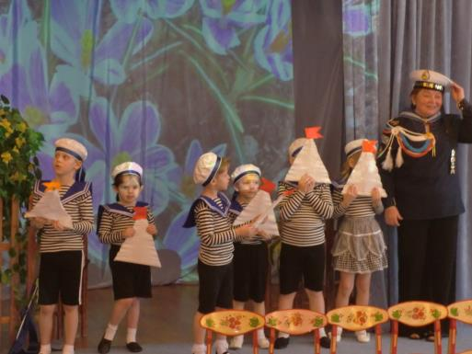

Капитан : Наше морское путешествие завершается и наш праздник подходит к концу. Еще раз от всей души поздравляем всех женщин с первым праздником Весны!

А мы отправляемся в группу рассмотреть то, что нам подарил Робинзон.











